Permisos pels documents

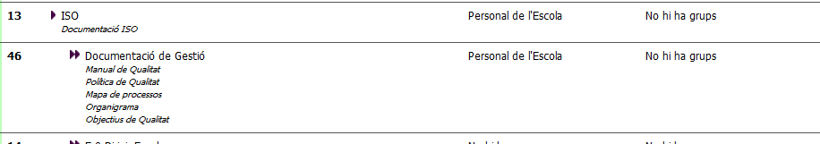

Missatge de no permetre accés

